**Activacion de plugins**

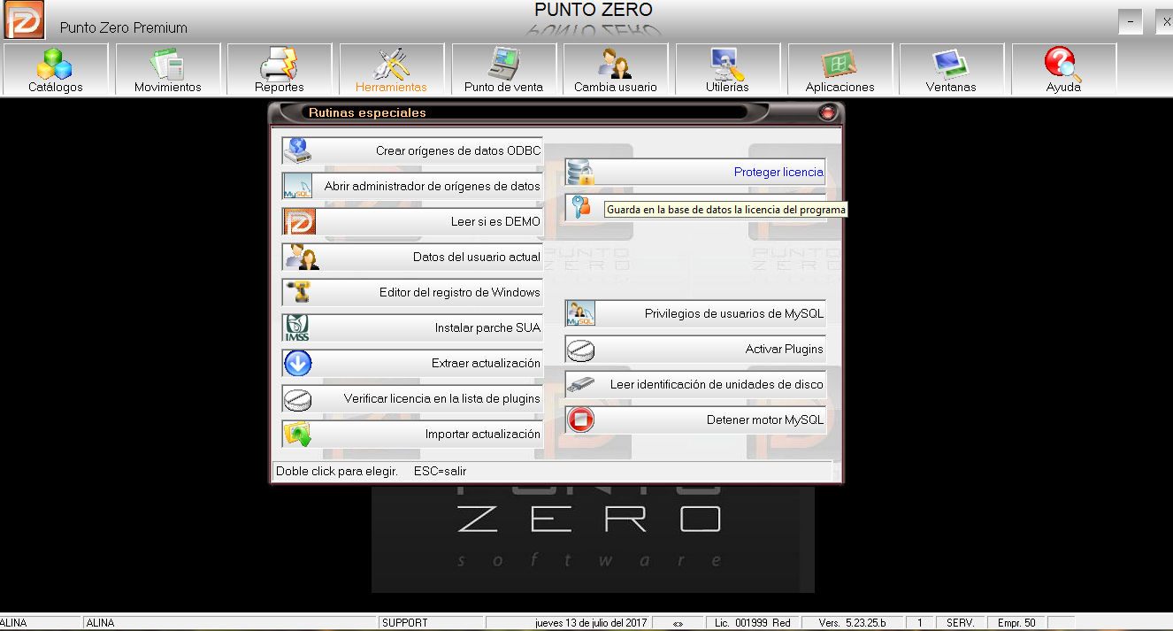

1.-En la parte de arriba donde viene el nombre de la empresa, debemos dar doble clic y oprimir al mismo tiempo la tecla ctrl, para abrir el menú DE RUTINA ESPECIALES (imagen).

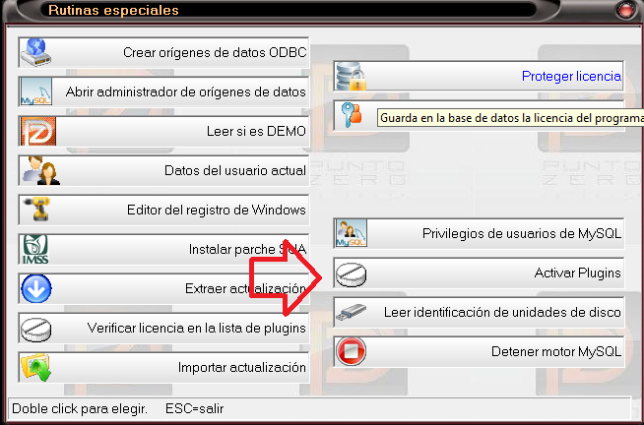1.1.-Después debemos dar doble clic, en activar plugins.

2.-En el menu de herramientas /redefinicion del sistema/generales, boton de plugin generales 3.-Aparecera el plugin que adquirio debe activarlo regresar y grabar.

